Sistema de medición sexagesimal
La unidad de medida de este sistema es el ángulo de un grado que resulta de dividir el ángulo recto en 90 ángulos iguales. Es decir:

Angulo de 1 grado = ángulo recto
90

Angulo de 1 minuto: resulta de dividir el ángulo de 1 grado en 60 partes iguales. O sea:

Angulo de 1 minuto = ángulo de 1 grado
60

Angulo de 1 segundo: resulta de dividir el ángulo de 1 minuto en 60 partes iguales. O sea:

Angulo de 1 segundo = ángulo de 1 minuto
60

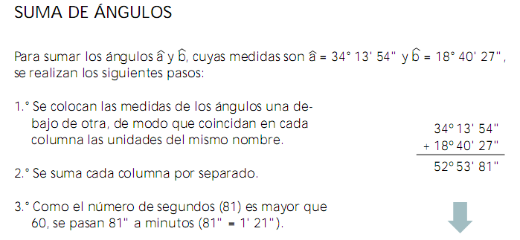
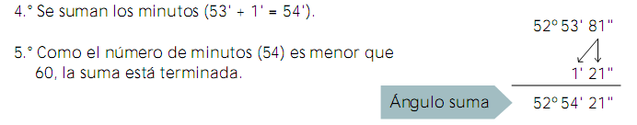
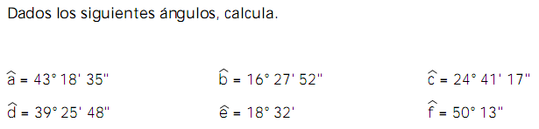
 |  |  | 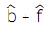
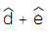 |  | 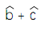 | 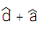

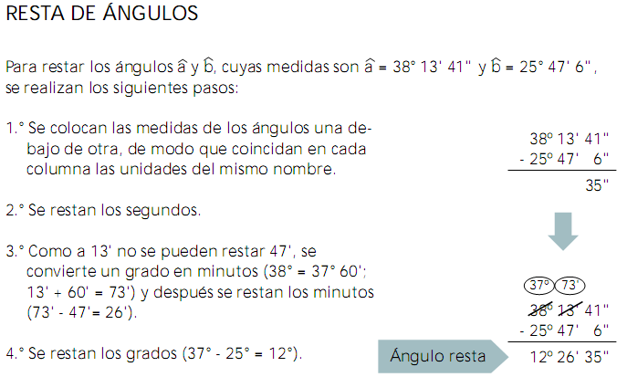
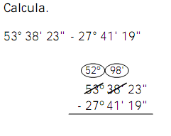

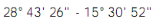
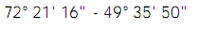
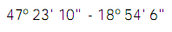
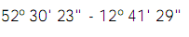
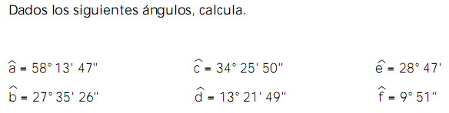
 |  |  | 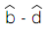
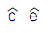 | 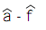 | 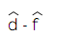 | 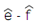

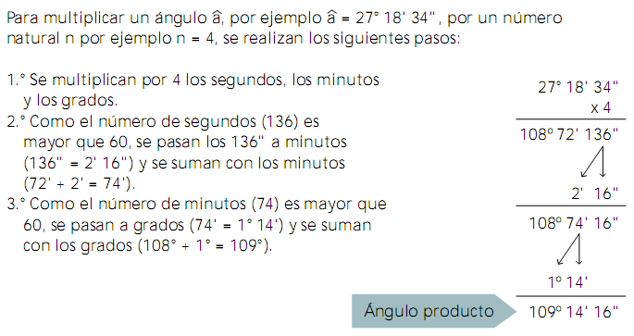
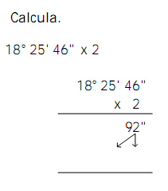
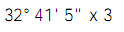 | 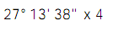
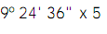

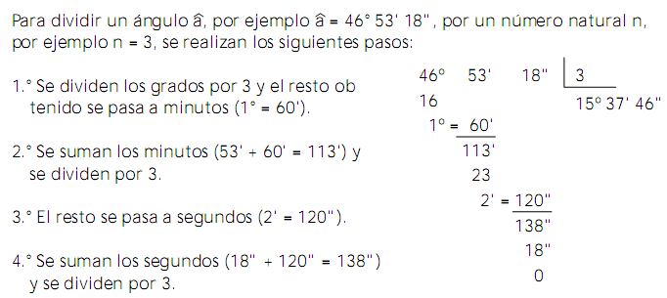
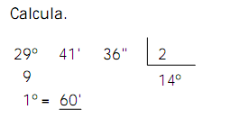

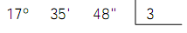 | 